Министерство науки и высшего образования Российской Федерации
Лысьвенский филиал федерального государственного бюджетного образовательного учреждение высшего образования
«Пермский национальный исследовательский политехнический университет»

Факультет профессионального образования
Направление 09.03.01 Информатика и вычислительная техника
Кафедра «Общенаучных дисциплин»

Заведующий кафедрой
общенаучных дисциплин
___________Е.Н.Хаматнурова
«___» ___________ 2020 г.

ВЫПУСКНАЯ КВАЛИФИКАЦИОННАЯ РАБОТА

На тему: «Разработка сервер-ориентированных приложений с использованием WCF»

Студент _____________________________________________ (C.Э. Кишмерёшкин)

Состав выпускной квалификационной работы:
1. Пояснительная записка на __ стр.
2. Графическая часть на ____ листах.

Руководитель выпускной квалификационной работы
_________________________ (Е.Л. Федосеева)

Лысьва, 2020
СОДЕРЖАНИЕ
ВВЕДЕНИЕ 4
1 Исследовательский раздел 6
1.1 Описание объекта и предмета разработки 6
1.1.1 Описание предмета разработки 6
1.1.2 Описание объекта разработки 11
1.2 Описание методов и инструментов сервер-ориентированных приложений с использованием WCF 15
1.2.1 Описание методов создания 16
1.2.2 Описание инструментов создания 18
1.3 Формализованное техническое задание 20
1.4 Обоснование выбора средств разработки 20
1.5 Вывод по исследовательскому разделу 22
2 Конструкторский раздел 23
2.1 Разработка алгоритма работы сервер-ориентированного приложения с использованием WCF 23
2.2 Описание разработки сервер-ориентированного приложения с использованием WCF 24
2.3 Вывод по конструкторскому разделу 26
3 Технологический раздел 27
3.1 Разработка сервер-ориентированного приложения с использованием WCF 27
3.2 Проведение тестирования 31
3.3 Вывод по технологическому разделу 38
ЗАКЛЮЧЕНИЕ 39
СПИСОК ИСПОЛЬЗОВАННЫХ ИСТОЧНИКОВ 40
ПРИЛОЖЕНИЕ А 41
ПРИЛОЖЕНИЕ Б 59
ПРИЛОЖЕНИЕ В 61

ВВЕДЕНИЕ
В последнее время существенный интерес вызывает покомпонентная сборка приложений, в основе которых лежит сервер-ориентированная архитектура. Существует большое количество определений термина «сервер-ориентированная архитектура» - SOA. SOA допустимо рассматривать в качестве модульного подхода к разработке программного обеспечения. В основе этого подхода лежит применение слабо связанных, распределённых заменяемых компонентов, которые оснащены стандартизированными интерфейсами, способствующие взаимодействию по стандартизированным протоколам.
WCF же платформа для создания сервер-ориентированных приложений, использующая службы. Благодаря ей данные передаются в качестве асинхронных сообщений из одной конечной точки службы в другую. Конечная точка службы имеет несколько возможностей, таких как: входить в постоянно доступную службу, которая размещена в IIS, или же представлять службу, размещаемую в приложении. Конечная точка так же может выступать в роли клиента службы, запрашивающего данные от конечной точки службы. Сообщения могут быть представлены в виде одного символа или одного слова, которое отправляется в формате XML, или имеет вид сложного потока двоичных данных.
Объектом исследования данной квалификационной работы является разработка сервер-ориентированных приложений.
Предметом исследования является технология WCF.
Сегодня во все сферы человеческой деятельности проникают компьютерные технологии, и все стремятся автоматизировать тот или иной процесс с помощью компьютерных технологий, так как преимущества автоматизации труда очевидны. Это и скорость обработки информации, и расширяемость функционала, и гибкость индивидуальной настройки. Но одной из наиболее важных проблем является обмен информацией между людьми. Таким образом, цель выпускной квалификационной работы − разработка сервер-ориентированных приложений с использованием WCF для обмена сообщениями между клиентами (пользователями) в режиме реального времени.
Для достижения поставленной цели необходимо выполнить следующий перечень задач:
- описать объект и предмет исследования;
- проанализировать методы и инструменты создания сервер-ориентированных приложений с использованием WCF;
- обосновать выбор средств разработки;
- составить алгоритм работы приложения;
- разработать приложение.

Исследовательский раздел

Описание объекта и предмета разработки

Описание предмета разработки

Windows Communication Foundation (WCF) — это площадка для разработки сервис-ориентированных приложений, то есть направленных на службы. WCF позволяет отправлять информацию от одной конечной точки к другой точке службы посредством асинхронных сообщений. Конечная точка службы входит в постоянно доступную службу, которая размещена в IIS, или же представляет размещаемую службу в приложении. Конечная точка так же имеет возможность быть клиентом службы, заращивающим информацию от конечной точки службы. Сообщения представляются одним символом или одним словом, которое отправляется в XML формате, а также могут иметь вид сложного потока двоичных данных. Ниже представлены некоторые образцы сценариев [5].
1) Защищённая служба, обрабатывающая бизнес-транзакций.
2) Служба, отправляющая другим объектам информацию в текущий момент времени, такую как, данные о трафике, или другая служба наблюдения.
3) Служба бесед, разрешающая нескольким пользователям взаимодействовать и обмениваться информацией в реальном времени.
4) Приложение панели мониторинга, опрашивающее одну или несколько служб и дающее логическое представление полученной информации.
5) Предоставление доступа к рабочему процессу, которое выполнено при помощи Windows Workflow Foundation, в качестве службы WCF.
6) Приложение Silverlight, запрашивающее каналы данных, которые были последние в службе.
Разработка этих приложений была возможна и до появления WCF, однако WCF предоставляет возможность сделать разработку конечных точек в несколько раз проще, чем когда-нибудь. В общем, призванием WCF является обеспечение управляемого подхода к созданию веб-служб и клиентов веб-служб [3].
Набор функций, входящий в состав WCF:
1) Сервис-ориентированность
С помощью использования WCF можно создавать сервис-ориентированные приложения, которые используют службы. Это является одним из результатов применения WS. Сервис-ориентированная архитектура (SOA) - это применение веб-служб для получения и отправки данных. Слабая связь вместо жёсткой запрограммированности считается общим достоинством служб для разных приложений. Слабая связь – это возможность подключения к любой службе любого клиента, созданного на любой из платформ, при условии, что все необходимые контракты будут выполняться.
2) Взаимодействие
WCF способно реализовывать современные отраслевые стандарты, умеющие взаимодействовать с веб-службами.
3) Несколько шаблонов сообщений
Обмен сообщениями осуществляется по одному из нескольких шаблонов. Более часто применяется шаблон «запрос-ответ», при котором одна конечная станция обращается к другой конечной станции с запросом данных, а вторая конечная станция отвечает. Есть и другие шаблоны, такие как: одностороннее сообщение, в котором одна конечная станция выполняет отправку сообщения, не дожидаясь ответа. Шаблон дуплексного обмена, в котором две конечные станции устанавливают соединение и осуществляют отправку данных в двух направлениях, как программа обмена мгновенными сообщениями, является более сложным, в сравнении с двумя предыдущими.
4) Метаданные службы
WCF способно поддерживать публикацию метаданных службы с применением тех форматов, которые отмечены в отраслевых стандартах, например, WSDL, XML Schema и WS-Policy. Такие метаданные можно применять для автоматизации создания и настройки доступа клиентов к службам WCF. Публикация метаданных возможна через такие стандарты, как HTTP и HTTPS или с помощью стандарта обмена метаданными веб-служб.
5) Контракты данных
Построение WCF с использованием .NET Framework, позволяет включать удобные в коде методы предоставления контрактов, которые необходимо применить. Контракт данных – это соглашение (договорённость) между службой и клиентом, которое описывает некоторые данные, подлежащие обмену. Если код службы был создан на таких языках, как Visual C# или Visual Basic, то в этом случае самым простым методом обработки данных будет считаться создание классов, представляющих сущность данных с такими же свойствами как у сущности данных. Благодаря этому простому методу WCF включает в себя комплексную систему для работы с данными. После того как были созданы классы, представляющие данные, служба автоматически создаёт метаданные, позволяющие клиентам обеспечивать соответствие заданным типам данных.
6) Security
Для защиты конфиденциальности существует возможность шифровать сообщения, к тому же можно запрашивать прохождение проверки подлинности у пользователей перед приёмом сообщений. Так же присутствует возможность реализации популярных стандартов безопасности, например SSL и WS-SecureConversation.
7) Несколько транспортов и кодировок
Отправка сообщений может осуществляться по одному из нескольких встроенных транспортных протоколов в разных кодировках. Самый распространённый протокол и кодировка — это отправка сообщений SOAP, закодированных в виде текста, с применением протокола HTTP для использования в Интернете. Так же WCF включает возможность отправки сообщения с использованием протокола TCP, именованным каналам или MSMQ. Сообщения можно закодировать в виде текста или использовать оптимизированный двоичный формат. Для эффективной отправки двоичных данных можно использовать стандарт MTOM. В случае, когда ни один из предоставляемых транспортов и кодировок не соответствует текущим требованиям, то появляется возможность создавать личный пользовательский транспорт или кодировку.
8) Сообщения в очереди и надёжные сообщения
WCF включает поддержку надёжного обмена сообщениями, используя надёжные сеансы, реализованные с помощью WS-надёжного обмена сообщениями и MSMQ.
9) Устойчивые сообщения
Устойчивые сообщения не способны теряться при перебоях связи. Сообщения, которые были переданы по устойчивому шаблону, всегда сохраняются в базе данных. Если происходит перебой связи, база данных предоставляет возможность восстановить обмен сообщениями после возобновления соединения. Более того, можно создавать устойчивое сообщение при помощи Windows Workflow Foundation (WF).
10) Транзакции
Также в WCF включена поддержка транзакций с использованием одной из трёх моделей транзакций: WS-Атомиктрансактионс, API в пространстве имён System.Transactions и Microsoft координатор распределённых транзакций.
11) Поддержка AJAX и REST
REST служит примером развития технологии Web 2.0. В WCF включена возможность настройки «обычных» XML-данных, не упакованных в конверт SOAP для выполнения обработки. Так же, есть возможность расширить WCF для поддержки отдельных форматов XML, к которым относится ATOM (востребованный RSS-стандарт), и даже для форматов, отличающихся от XML, например, нотация объектов JavaScript (JSON).
12) Расширяемость
У архитектуры WCF есть ряд точек расширения. Если необходимы дополнительные возможности, то есть поддержка точек входа, с помощью которых можно настроить поведение службы [4].
Интеграция WCF с другими технологиями
WCF — это универсальная платформа. Из-за данной уникальной универсальности WCF используется и в некоторых других продуктах Майкрософт.
Основополагающая технология, имеющая связь с WCF, была Windows Workflow Foundationом (WF). Рабочие процессы облегчают написание приложений, инкапсулирующие шаги в рабочем процессе как "действия". В первой версии Windows Workflow Foundation разработчику приходилось создавать узел для рабочего процесса. Новая версия Windows Workflow Foundation была интегрирована с WCF. Это дало возможность автоматически в службе WCF размещать любой рабочий процесс, создав тип проекта WF/WCF в Visual Studio.
Microsoft BizTalk Server R2 аналогично использует WCF в роли коммуникационной технологии. Чтобы получить и преобразовать данные из одного стандартного формата в другой – используют BizTalk. Сообщения необходимо доставлять в центральный ящик, в котором они могут быть преобразованы несколькими способами: по строгому сопоставлению или используя одну из функций BizTalk, например, подсистема рабочих процессов. Сейчас в BizTalk добавлена возможность использовать бизнес-адаптер WCF для доставки сообщений в окно сообщения.
Microsoft Silverlight – это платформа, использующаяся для создания многофункциональных веб-приложений большой совместимости, которая предоставляет разработчикам возможность создания веб-узлов, часто применяющих мультимедиа-функции (например, непрерывное видео). Начиная со второй версии, Silverlight входит в WCF в виде технологии связи для присоединения приложений Silverlight к конечным станциям WCF [6].
Для осуществления развёртывания приложений, применяющих WCF для обмена и управления данными, были разработаны функции размещения сервера приложений Windows Server AppFabric. Они содержат различные средства и параметры конфигурации, созданные специально для приложений, поддерживающих WCF.

Описание объекта разработки

Сервис-ориентированная архитектура (сервер-ориентированная) — это модульный подход к разработке программного обеспечения, основанный на распределённых, слабо связанных заменяемых компонентов, оснащённых стандартизированными интерфейсами, при помощи которых происходит взаимодействие по стандартизированным протоколам.
Программные комплексы, которые разработаны согласно сервис-ориентированной архитектуре, как правило, реализуются в виде набора веб-служб, осуществляющих взаимодействие по протоколу SOAP, однако есть и другие реализации.
Интерфейсы компонентов сервис-ориентированной архитектуры имеют способность инкапсулировать детали реализации (операционную систему, платформу, язык программирования) от других компонентов, следовательно, обеспечивая комбинирование и многоразовое применение компонентов для создания сложных распределённых программных комплексов, а также предоставляя независимость от используемых платформ и инструментов разработки, и способствуя масштабируемости и управляемости создаваемых систем.
Результатом новых задач и потребностей, которые появляются в ходе создания и эксплуатации современных информационных систем служит возникновение ориентированной на сервисы архитектуры. Некоторые из этих задач и потребностей:
1) своевременное реагирование на изменение норм ведения бизнеса и незамедлительное приспособление под новые бизнес-задачи;
2) улучшение управления бизнес-процессами;
3) эффективное обеспечение внешних взаимодействий.
Можно отметить некоторые главные принципы сервис-ориентированной информационной системы [1].
В основе структуры системы лежит набор сервисов, называемых независимые компоненты с опубликованными стандартизированными интерфейсами. Взаимодействие сервисов между собой и дополнительными службами осуществляется через открытые стандарты. Для того чтобы осуществить внутреннюю реализацию сервисов может использоваться один из языков программирования, платформа или операционная система.
Любой сервис информационной системы способен выполнять определённую функцию, являющуюся логически обособленной, повторяющейся задачей.
Для того чтобы реализовать сервисы, независимо от других элементов системы, необходимо только знать интерфейсы других сервисов.
SOA – это совокупность идей и понятий, которые предназначены для проектирования и разработки приложений как набора взаимосвязанных сервисов в вычислительной среде; модульный подход к разработке программного обеспечения, в основе которого лежит использование распределённых слабо связанных заменяемых компонентов, оснащённых интерфейсами для взаимодействия по стандартизированным протоколам. Понятие сервиса, которое лежит в основе SOA служит базовым элементом для создания бизнес-приложений, предоставляющим взаимодействие между ними. Согласно архитектуре, SOA приложение определяется как сервис, который можно найти и потом получить доступ к нему с помощью локальной сети или Интернета. Приложение способно осуществлять конкретную функцию или набор функций как самостоятельно, так и обращением к другим сервисам. При этом данное приложение может использоваться в роли сервиса сторонними пользователями. Для поиска и использования сервисов, являющихся автономными, их обеспечивают соответствующими интерфейсами [7].
Идея сервисов в информационных системах обладает достаточно длинной историей.
В настоящее время популярны такие подходы, как:
Java RMI (Java Remote Method Invocation);
CORBA(Common Object Request Broker Architecture);
DCE (Distributed Computing Environment);
Microsoft DCOM (Distributed Component Object Model).
Наивысшая степень абстракции понятия сервиса является тем существенным признаком SOA, которое отличает его от подходов, представленных выше.
Самые популярные среди сервисных архитектур:
- web-ориентированные;
- событийно управляемые;
- композитные сервис-ориентированные.
Web-Сервис – это приложение, имеющее доступ посредством Интернета и предоставляющие определённые услуги, форма которых не зависит от поставщика (поскольку используются универсальные форматы данных и платформы функционирования). Есть несколько разных технологий, поддерживающих идею распределённых объектных web-систем, таких как: EJB, CORBA и DCOM. При этом между серверами и клиентами отсутствуют какие - либо различия и система может быть представлена в виде набора взаимодействующих объектов, местоположение которых не имеет особенного значения. Главное отличие от многоуровневых клиент–серверных архитектур состоит в том, что между поставщиками сервисов и их потребителями не существует разницы [2].
Сервис-ориентированная архитектура – модульный подход к разработке программного обеспечения, в основе которого лежит превращение функций и компонентов информационной системы в «услуги», к которым можно обратиться при помощи стандартного интерфейса независимо от местоположения или технической составляющей функции или части данных.
Требования, которым отвечает SOA:
1) предоставление возможности взаимодействия потребителям услуг и поставщикам несмотря на техническую составляющую или местоположение;
2) поддержка синхронного обращения и выполнения услуг;
3) поддержка взаимодействий, в которых определённая система делает запрос на часть информации или выполнение функции от конкретного поставщика услуги, и этот поставщик далее отправляет ответ, обеспечивающий работу системы;
4) предоставление возможности потребителям идентифицировать и находить интересующие их услуги, используя минимальный уровень взаимодействия (являющийся необходимым) между потребителем и поставщиком этих услуг.
Событийно-управляемая архитектура – парадигма, в основе которой лежит использование событий в качестве пусковых механизмов, инициирующих быструю доставку сообщения, оповещающего многих получателей о событии.
Существуют различные мнения, связанные с развитием сервис-ориентированных и событийно-управляемых архитектур. Одни аналитики полагают, что смену сервис-ориентированные архитектуры сменятся событийно-управляемыми, другие считают, что предстоит их соединение, которое позволит использовать достоинства каждого из подходов.
Для обеспечения активного развития SOA используют такой фактор, как активная деятельность специальных групп и комитетов по разработке стандартов, формализующих протоколы взаимодействия и интерфейсы, которые необходимы для обеспечения функциональной совместимости, безопасности, мобильности (возможности переноса) и динамической интеграции информационных систем.
Содействие в подборе финансовых услуг/организаций
Среди главных направлений работы в области развития стандартов необходимо отметить некоторые магистральные направления:
Cоздание на базе Web services и XML технологии UDDI (Universal Description, Discovery and Integration). UDDI обеспечивает создание реестров организаций и сервисов, являющихся интегральными компонентами сервис-ориентированной архитектуры любой информационной среды.
Создание глобального регистра UDDI (Business Registry, UBR), в основе которого лежит технология UDDI. UDDI Business Registry представляет собой глобальный общедоступный реестр организаций и их сервисов. Этот реестр рассматривается в роли главного компонента единой информационной среды.
Разработка спецификаций электронного бизнеса ebXML. Группа стандартов ebXML разрабатывается на базе модульной архитектуры и с учётом мирового опыта применения стандартов EDI и web-services. ebXML обеспечивает ряд компонентов технической инфраструктуры.
Разработка и продвижение современных стандартов электронного правительства (e-Government), обеспечивающих взаимодействие государственных структур друг с другом, с коммерческими компаниями, с общественными организациями и с рядовыми гражданами.
Применение на практике ключевых принципов SOA позволяет повысить эффективность процесса разработки и внедрения приложений, обеспечивает повышение производительности и сокращение времени, затраченного на реализацию, позволяет производить более быструю и менее дорогую интеграцию приложений [8].

Описание методов и инструментов сервер-ориентированных приложений с использованием WCF

Описание методов создания

На сегодняшний момент для создания приложений WCF используют два подхода:
- Разработка, в основе которой лежит интеграция приложений (концепция Enterprise Application Integration – EAI).
- Разработка сервисо-ориентированной архитектуры (Service Oriented Architecture – SOA).
Разработка приложений, основанных на концепции EAI
- Исследование предприятия, выявление главных функциональных требований к приложениям.
- Выбор базового полнофункционального пакета, который будет удовлетворять утверждённым требованиям.
- Проектирование методов интеграции, выбранных на втором этапе базовой системы с унаследованными системами, которые уже были использованы, оценка затрат на интеграцию.
- Определение типов дополнительных систем, требующих дополнительного внедрения, для полного удовлетворения потребностей, которые были определены на первом шаге. Выбор этих систем.
- Проектирование методов интеграции, выбранных на втором этапе базовой системы с дополнительными системами, определёнными на четвёртом этапе, оценка затрат на интеграцию.
- В том случае, когда затраты (сроки, деньги) на интеграцию равны затратам на внедрение более тяжёлого пакета, необходимо вернуться на второй этап, при этом повторив процесс выбора с анализом более тяжёлых систем.
- Определение последовательности внедрения модулей выбранной комплексной системы, внедрения дополнительных систем и интеграции с системами, которые были уже использованы.
- Разработка требований к технологической архитектуре, на основе созданной архитектуры приложений.
- В случае, когда базовый пакет заранее предопределён, или был частично внедрён и не подлежит замене, может быть проведён неполный комплекс работ по уточнению или развитию имеющейся архитектуры приложений (этапы 3, 4, 5, 7 или только некоторые из них).
Разработка сервис-ориентированной архитектуры приложений (SOA)
В время проектирования сервис-ориентированной архитектуры приложений в первую очередь должно быть разработано концептуальное представление. В процессе его разработки необходимо определить:
- Сервисы. В ходе проектирования сервисов главной задачей является эффективное инкапсулированние логики и данных, имеющее связь с процессами в реальном мире. Значительные интеллектуальные действия требуются для того чтобы принять решение, что можно объединить, а что должно быть реализовано отдельными сервисами.
- Сообщения. Сервисы взаимодействуют между собой, благодаря обмену сообщениями. Необходимо полностью выявить сообщения, порождающие и принимающие сервисы, включая требования к последовательности этих сообщений.
- Контракты. Любой контракт содержит описание методов взаимодействия двух сервисов, в которое входит: перечень посылаемых каждым сервисом сообщений, форматы этих сообщений, методы отправки, последовательность обмена сообщениями, перечень принимаемых каждым сервисом сообщений и способы приёма.
- Политики. Политики должны позволять влиять на работу приложений, другими словами должна быть возможность устанавливать и изменять правила, которые действуют в ходе выполнения, определяющие методы работы сервисов и их взаимодействия. Разработка политик в ходе процесса проектирования позволяет увеличить гибкость и управляемость приложений.
- Состояния. Сервисы управляют состояниями и состояния, нередко, являются основной причиной их существования. Состояние определяется как нечто, хранящееся в некоторой долгосрочной среде, такой как файловая система или база данных. Сервисы дают гарантию при помощи своей бизнес-логики на содержательность, непротиворечивость и точность сохраняемых состояний. Во время работы сервисы будут получать запросы от других сервисов, извлекать некоторые состояния из этой среды длительного хранения и строить ответы или корректировать эти состояния.
- Процессы. Каждый процесс обладает способностью управления последовательностью действий при выполнении некоторой работы, постепенно переводя систему из одного состояния в другое. В сервис-ориентированной архитектуре должны быть спроектированы бизнес-сервисы, в основе которых лежат традиционные принципы, и процессные сервисы, координирующие выполнение бизнес-сервисов.
- Приложения. Приложения способны объединять несколько сервисов: процессные сервисы, бизнес-сервисы и сервисы пользовательских интерфейсов. Бизнес-сервисы зачастую проектируются в четыре слоя: сервисы фасада, сервисы бизнес-процессов, сервисы бизнес-сущностей и сервисы представления данных. Такая модель будет работать как для традиционных типов приложений, имеющих интерфейс для взаимодействия пользователей с бизнес-сервисами, так и для сервисов, взаимодействующих с другими сервисами.

Описание инструментов создания

Для того чтобы разработать приложение-службу WCF существует несколько инструментов – Microsoft Visual Studio и CodePlex. Microsoft Visual Studio является полным пакетом средств разработки, которые нужны для разработки большого количества различных приложений, таких как: веб-приложения ASP.NET, настольные приложения, приложения для мобильных и многие другие.
Microsoft Visual Studio применяет функциональные возможности платформы .NET. CodePlex, а с другой стороны, является сайтом Microsoft с открытым исходным кодом, который предлагает несколько бесплатных инструментов для разработки приложений-служб WCF.
Рассмотрим подробнее первый инструмент – Visual Studio. Существует множество версий Microsoft Visual Studio, и изначально (Visual Studio 2005) не был большим сторонником разработки WCF. В настоящее время Visual Studio 2008 является единственной Microsoft IDE, доступной для разработки приложений-служб WCF.
Последняя версия Microsoft Visual Studio 2010 также является широко применяемым инструментом для разработки приложения-службы WCF. В Visual Studio к тому же имеется готовый шаблон для создания приложения-службы WCF.
Выбор данного шаблона может привести к добавлению файлов для таких целей, как:
- Контракт на обслуживание
- Внедрение сервиса
- Сервисная конфигурация
Необходимые атрибуты добавляются автоматически, а Microsoft Visual Studio создаёт простой сервис «Hello World», при этом не создавая кода.
Второй инструмент под названием CodePlex был запущен Microsoft в июне 2006 года, и с тех пор он широко используется разработчиками со всего мира для успешного создания проектов .NET. Ниже представлены несколько инструментов, предлагаемых CodePlex для разработки приложений-служб WCF:
- wscf.blue – это надстройка для Microsoft Visual Studio, а также набор инструментов разработки “сначала по контракту”, облегчающий определение операций службы WCF и, соответственно, создание каркаса кода.
- WCFProxyGenerator – это такая же надстройка Microsoft Visual Studio. Инструмент используется для расширения генерации на стороне клиента и предлагает дополнительную обработку ошибок.
- WCFMock – инструмент, предлагающий удобное решение для модульного тестирования служб WCF с помощью его полезных классов.

Формализованное техническое задание

Разработка велась на базе формализованного технического задания, представленного в приложении А.

Обоснование выбора средств разработки

Отталкиваясь от темы выпускной квалификационной работы, а именно от WCF, была выбрана следующая среда разработки – Microsoft Visual Studio 2019. В данной среде для реализации клиентской части с пользовательским интерфейсом была выбрана платформа WPF, потому что это новая платформа для реализации интерфейса, по сравнению с Windows Forms, позволяющая создавать как простой интерфейс, так и более сложный. К тому же в WPF имеется язык разметки XAML, позволяющий создавать интерфейс как визуально, так и вручную. Имеется поддержка 3D. Для наших задач вполне бы подошёл бы и Windows Forms, но если в будущем нужно будет усовершенствовать интерфейс, то сделать это будет гораздо проще при помощи WPF.
Так как была выбрана среда разработки то рассмотрим два основных языка программирования С++ и С#, доступные в Microsoft Visual Studio.
Сравним два этих языка. Начнём с плюсов и минусов языка С#. К плюсом можно отнести следующее:
- Поддержка Майкрософтом. С# хорошо развивается благодаря Microsoft.
- Работает на базе платформы .NET Framework.
- Объектно-ориентированный.
- Более высокоуровневый по сравнению с С++.
- Много синтаксического сахара. Синтаксический сахара – это конструкции для облегчения написания и понимая кода, не учитываются при компиляции.
- Есть функциональное программирование (F#)
- Бесплатные инструменты - Visual Studio, облако Azure, Windows Server, Parallels Desktop для Mac Pro и др.
- Автоматическая «сборка мусора». Не приходится заботиться об очистке памяти среда CLR сама очистит её.
Минусы:
- Язык в основном ориентирован на платформу Windows
- Бесплатен для небольших компаний, учащихся.
Для сравнения приведём плюсы и минус языка С++.
К плюсам можно отнести следующее:
- Поддержка объектно-ориентированного программирования
- Высокая скорость.
- Синтаксис похож на С, С#, Java.
- Возможность работать с данными на аппаратном уровне.
К минусам:
- Небезопасность. Небезопасным делает его лёгкий доступ к памяти.
- Очень сложно написать портативный код.
Для наших целей, после сравнения двух этих языков, более оптимальным будет язык программирования С#. Потому что он более безопасный, работает на базе .NET Framework, что в нашем случае с WCF является огромным плюсом в копилку С#, а также высокая скорость написания небольших проектов.

Вывод по исследовательскому разделу

В разделе был изучен объект и предмет исследования, а также методы и инструменты создания сервер-ориентированных приложений с использованием WCF. Таким образом, пришли к следующим выводам:
- Технология WCF предлагает широкий спектр возможностей и реализаций для создания приложений.
- Сервер-ориентированная архитектура приложений подразумевает использование сервисов, которые как раз можно реализовать с помощью WCF.
- Выбрали средства разработки: Microsoft Visual Studio 2019, язык программирования C# и технологию WPF для реализации интерфейса.

Конструкторский раздел

Разработка алгоритма работы сервер-ориентированного приложения с использованием WCF

Для разработки алгоритма нужно определить функционал разрабатываемого приложения. Разрабатываемое приложение чат должно выполнять следующие функции:
- Подключение пользователей к серверу;
- Отключение пользователей от сервера;
- Отправку сообщений пользователей;
- Вывод сообщений пользователей;
- Присваивать имя пользователю.
Рассмотрим подробнее работу приложения. Пользователь, он же клиент, открывает приложение, после чего перед подключением к серверу, он же хост, в поле «Имя пользователя» вписывает своё имя. Далее нажимает кнопку для подключения к серверу, то есть отправляет запрос, который сначало обрабатывает сервис WCF. После того как сервис WCF проверил запрос, он его отправляет серверу, где тот присваивает заданное имя пользователю по его ID. После чего сервер отправляет ответ сервису WCF, чтобы сервис подключил текущего клиента. После чего, на стороне клиента при успешном подключении, кнопка «Подключиться» меняется на «Отключиться» и поле «Имя пользователя» замораживается. Затем пользователь уже может отправлять сообщения, которые рассылаются при помощи сервиса WCF и сервера другим активным пользователям, то есть подключенным к данному серверу. Исходя из выше сказанного, построили алгоритм работы данного приложения, изображённый на рисунке 1.

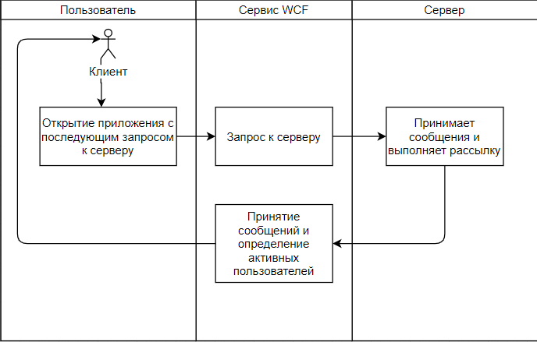
Рисунок 1 – алгоритм работы приложения

Описание разработки сервер-ориентированного приложения с использованием WCF

При разработке приложения применялись следующие технологии: WCF, WPF. Рассмотрим аналоги данных технологий. Аналогом WCF является SignalR. SignalR – это технология при помощи, которой в веб приложения внедряется функциональности реального времени, реализованные через постоянные соединения клиент-сервер. В основе этой технологии находится API, способный обеспечить удалённый вызов процедур сервером с клиента и наоборот. Данная технология автоматические управляет соединениями и отправляет сообщения всем активным клиентам одновременно, а также есть возможность отправлять отдельным клиентам. Но технология WCF обладает своими плюсами такие как:
- Сервис-ориентированность;
- Взаимодействие с веб-службами;
- Метаданные службы;
- Высокая безопасность;
- Несколько встроенных транспортных протоколов в различных кодировках;
- Поддержка транзакций;
- Расширяемость;
- Поддержка AJAX и Rest;
- Служба WCF работает из-под системы.
Рассмотрим подробнее другую технологию – WPF. Технология WPF является частью платформы .NET и является аналогом Windows Forms. Одним из главных особенностей данной платформы является наличие языка декларативной разметки – XAML. Это означает, что графический интерфейс создаваемого приложения можно создавать, используя или XAML, или код на языке C#, или же совмещать.
Преимущества WPF:
- Использование языков .NET-платформы. Это C# и Visual Basic.NET;
- Наличие XAML;
- Созданный интерфейс легко масштабируется под разные разрешения экранов;
- Поддержка 3D графики;
- В приложениях WPF можно использовать стандартные элементы управления из Windows Forms;
- Аппаратное ускорение графики, путём графического процессора на видеокарте;
- Богатые возможности по созданию различных приложений: это и мультимедиа, и двухмерная и трехмерная графика, и богатый набор встроенных элементов управления, а также возможность самим создавать новые элементы, создание анимаций, привязка данных, стили, шаблоны, темы и многое другое
В тоже время WPF имеет некоторые недостатки. Несмотря на поддержку трехмерной визуализации, для создания приложений с большим количеством трехмерных изображений, прежде всего игр, лучше использовать другие средства - DirectX или специальные фреймворки, такие как Monogame или Unity, но для наших целей это не критично.
Также стоит учитывать, что по сравнению с приложениями на Windows Forms объем программ на WPF и потребление ими памяти в процессе работы в среднем несколько выше. Но это компенсируется более широкими графическими возможностями и повышенной производительностью.

Вывод по конструкторскому разделу

В разделе был описан и построен алгоритм работы приложения.
Описаны технологи разработки сервер-ориентированных приложение с использованием WCF.
Проведено сравнение аналогов технологий для разработки сервер-ориентированных приложений с использование WCF.
Из сравнения можно сделать следующие выводы:
- Спектр возможностей WCF больше, чем у SignalR;
- WPF современная технология для разработки графического интерфейса приложений, в которую интегрирован язык XAML. Также WPF нацелен на создание как сложных, так и простых интерфейсов, когда Windows Form в основе, для создания простых интерфейсов.

Технологический раздел

Разработка сервер-ориентированного приложения с использованием WCF

Для написания данного приложения был выбран язык программирования Си, а именно С#, потому что данный язык является распространённым и скорость его работы на старте проекта очень высокая, в нём предусмотрено много операций, так же он даёт возможность написать свои алгоритмы и данные наиболее подходящими средствами для достижения поставленной цели. В качестве среды разработки был выбран такой программный продукт как Microsoft Visual Studio 2019.
Разработка приложения началась с реализации службы WCF, которая относится к серверной части, необходимой для реализации общения между двумя и более пользователями в режиме реального времени. Для реализации данной службы создали новый проект в Visual Studio, а именно библиотеку классов .NET.Framework. Далее в ней были реализованы 3 класса: IService1, Service1, ServUser.
В классе IService1 идёт описание того, что может выполнять сервис, прописан функционал, который может использовать клиент. Из функционала клиент может отправлять сообщения при помощи написанного метода MessageCB(). Из функционала самого сервиса это подключение и отключение клиентов, отправка сообщений соответственно это методы Connect(), Disconnect() и SendMessage(). Логика данных методов реализована в классе Service1. Класс ServUser представляет собой своеобразный контейнер для хранения ID клиента и имени пользователя – Name, и так же поля Operation Context содержащее информацию о подключение клиента к сервису. Реализация данного сервиса в Visual Studio представлена на рисунке 2, листинг кода в приложении В.

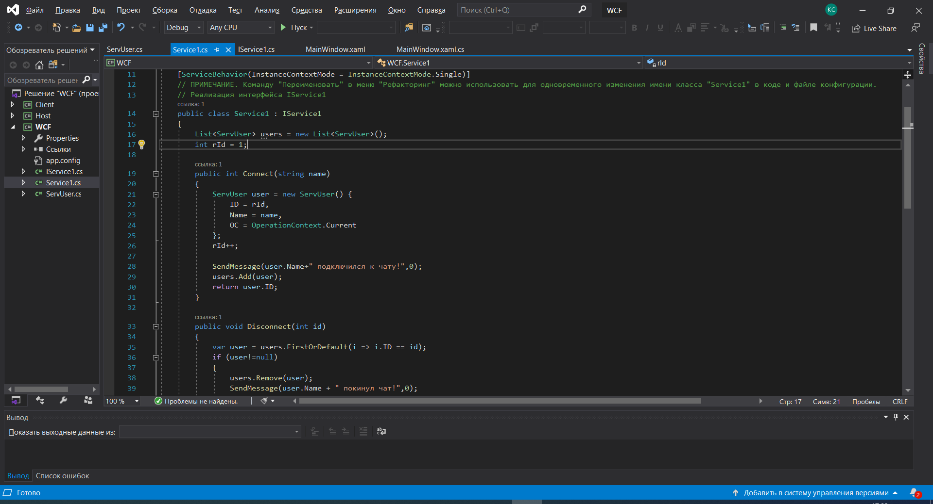
Рисунок 2 – Реализация сервиса WCF

Далее нужно создать хост для обработки логики разработанного сервиса WCF. Создаём хост путём создания нового проекта в данном решении, при создании выбираем консольное приложение, потому что хост будет висеть в процессах, и называем его host. Чтобы хост работал нужно добавить ссылку на .dll библиотеку разработанного сервиса и ссылку на библиотеку System.ServiceModel. Данный шаг продемонстрирован на рисунках 3 и 4.

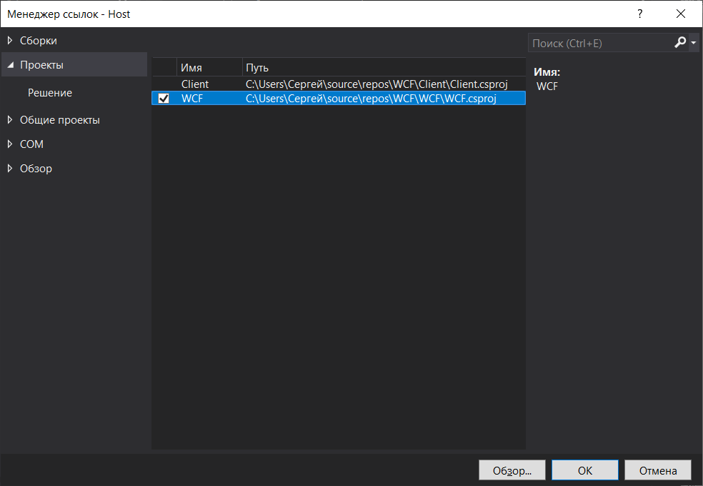
Рисунок 3 – добавление ссылки на библиотеку разработанного сервиса

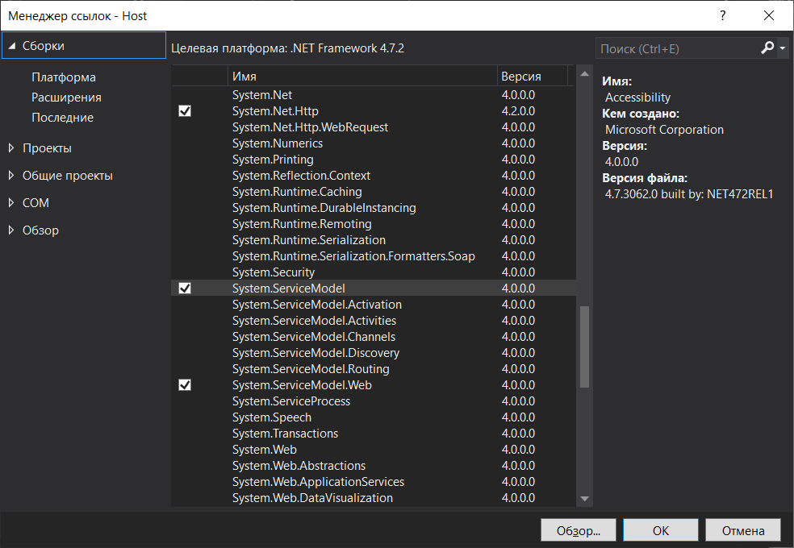
Рисунок 4 – добавление ссылки на библиотеку System.ServiceModel

После подключения всех нужны ссылок напишем конфигурацию хоста. Для облегчения написания за шаблон берётся конфигурация WCF. Эта конфигурация нужна, чтобы осуществить настройку хоста, то есть где он будет работать, на каких портах, какие протоколы будет использовать, какой IP будет использоваться, а также, для того чтобы организовать пересылку мета-данных от хоста к конечному клиенту. Пересылка мета-данных используется, для того чтобы клиент получал автоматически данные от хоста.
Для реализации клиентской части нужно создать в этом же решении новый проект, при создании выбираем приложение WPF и назовём Client. Перед началом написания интерфейса подключим Host с помощью добавления ссылки на службу. Для этого из конфигурации хоста возьмём адрес и вставим в поле адреса в открывшемся окне добавления ссылок рисунок 5, перед добавлением ссылки нужно запустить Host, чтобы Client автоматически принял настройки конфигурации.

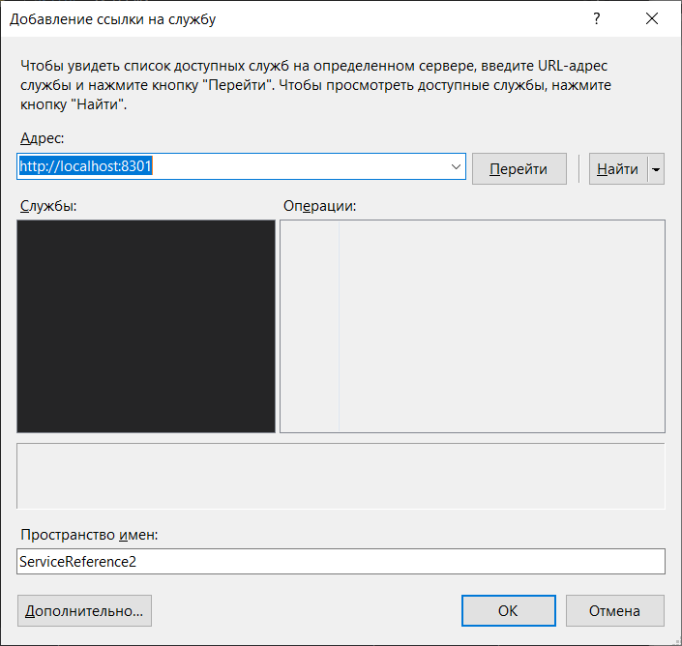
Рисунок 5 – добавление ссылки на службу WCF в Client

После добавление можно приступать к разработке интерфейса чата, листинг кода представлен в приложении Б. На форму WPF добавим следующие элементы:
- TextBox – поле для хранения имени пользователя;
- Button – кнопка для подключения и отключения пользователя от чата;
- ListBox – для вывода сообщений пользователей;
- TextBox1 – для ввода сообщений пользователем.
Конечный интерфейс клиентской части чата представлен на рисунке 6.
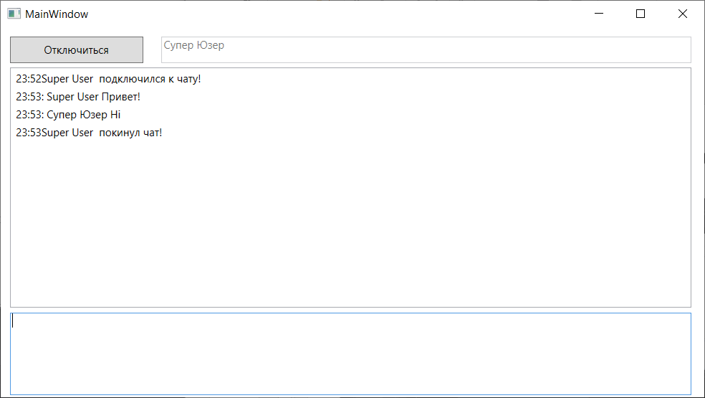
Рисунок 6 – интерфейс готового приложения

Для интерфейса клиентской части были написаны следующие методы, интерфейс и события:
- Connected() – метод отвечающий за подключение;
- Disconnected() – метод отвечающий за отключение;
- MessageCB – интерфейс отвечающий за возврат сообщений;
- Window_Closing – событие, при котором при закрывании приложения пользователь отключается;
- tbMessage_KeyDown_1 – событие для отправки сообщений.

Проведение тестирования

Перед вводом в эксплуатацию приложения для его надёжной работы необходим провести тестирование, которое проверит безотказность приложения. Тестировать клиентскую часть будем выполнять следующим образом:
- Проверим поле «Имя пользователя» на допустимые символы и на ограничение количества введённых символов;
- Проверим, выводится ли другим пользователям информации при подключении или отключении нового пользователя.
- Меняется ли кнопка «Подключиться» на «Отключиться» при подключении и блокируется ли поле «Имя пользователя»;
- Проверим корректный ввод и вывод сообщений, а также ограничение на количество написанных символов;
Начнём с тестирования поля «Имя пользователя». Ограничения к данному полю не применялись, можно указывать любые символы и любое количество при вводе имени пользователя. Протестируем поля введя в него следующее: «ТеS T !12@#$%^^& @#$@^0552З♣W╕aj♣115461afsfef ыакпвыму, привет мир». В результате должны получать сообщение, что пользователь с таким именем подключился к чату. На рисунках 7 и 8 продемонстрирован данный процесс.
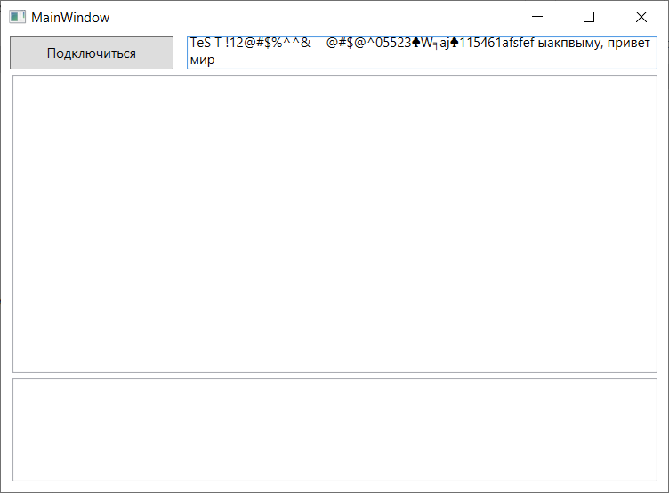
Рисунок 7 – тестирование поля «Имя пользователя»

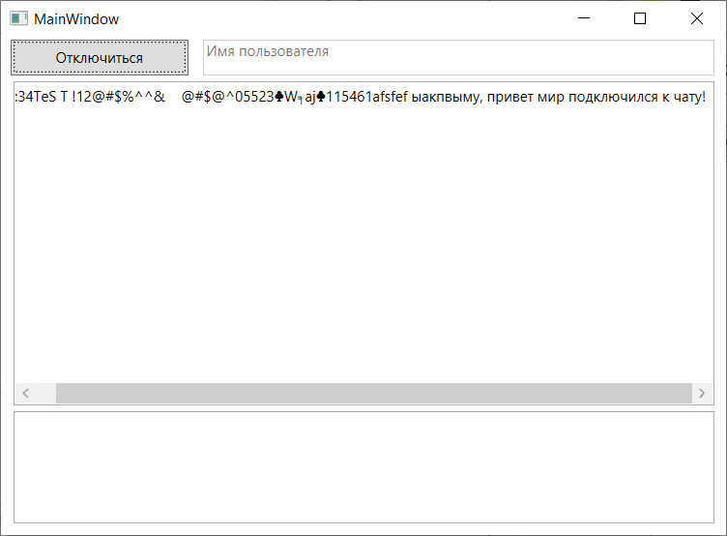
Рисунок 8 – результат тестирования поля «Имя пользователя»

Таким образов, поле «Имя пользователя» не имеет каких-либо ограничения на ввод символов.
Исходя из рисунков 7 и 8 так же можно сделать заключение, что информация о подключении другим пользователям выводится, теперь нужно проверить тоже самое для отключения. В результате другим пользователям должно вывести сообщение, что пользователь покинул чат. Результат представлен на рисунке 9.
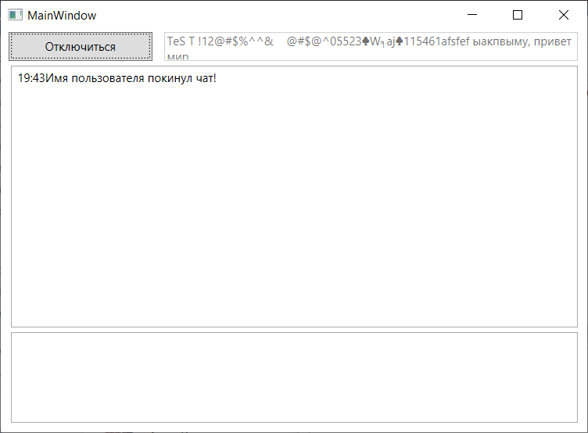
Рисунок 9 – результат отключения другого пользователя от чата

Таким образом, сообщения о подключении или отключении пользователей выводятся корректно.
Проверим смену кнопки «Подключиться» на «Отключиться» с заморозкой поля «Имя пользователя». Из рисунков 10 и 11 видно, что кнопки сменяются и поле «Имя пользователя» нельзя менять, это заметно по характерной смене цвета имени пользователя.
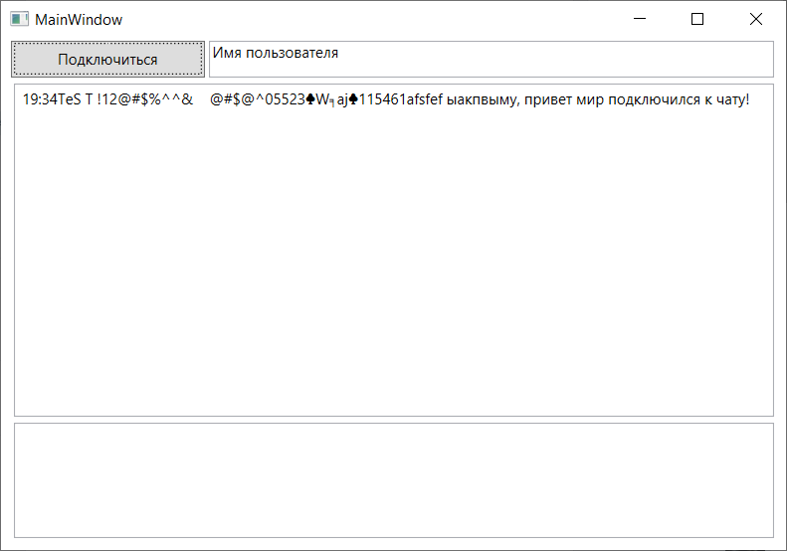
Рисунок 10– тестирование кнопки «Подключиться»

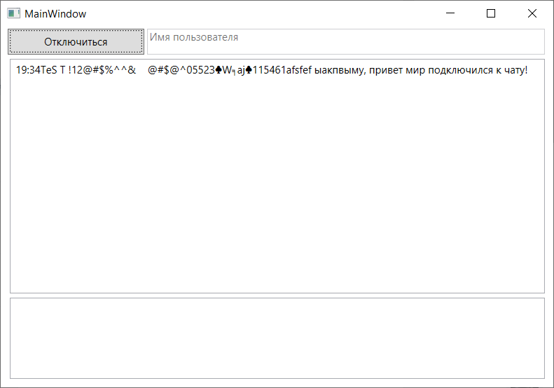
Рисунок 11 – смена кнопки с заморозкой поля «Имя пользователя»

Перейдём к проверке отправки и вывода сообщений. Проверим на отправку пустого сообщения.

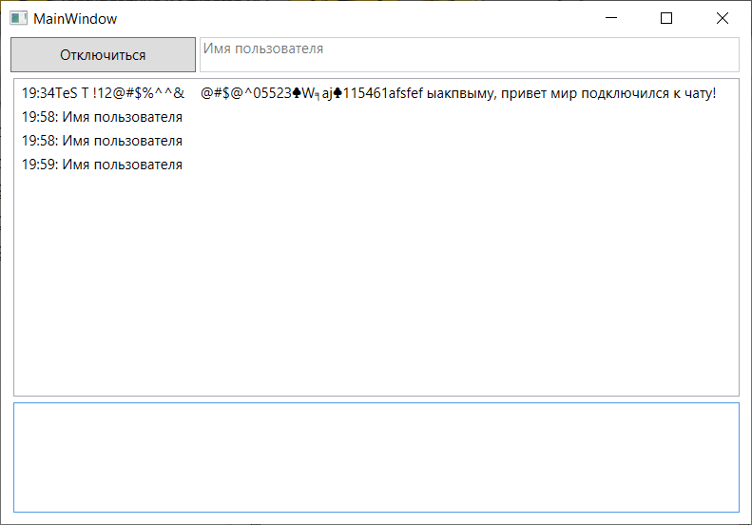
Рисунок 12– Отправка пустого сообщения

Из рисунка 12 видно, что пустое сообщение спокойно отправляется. Далее проверим на допустимые символы, возьмём тот же текст, что для проверки поля «Имя пользователя».
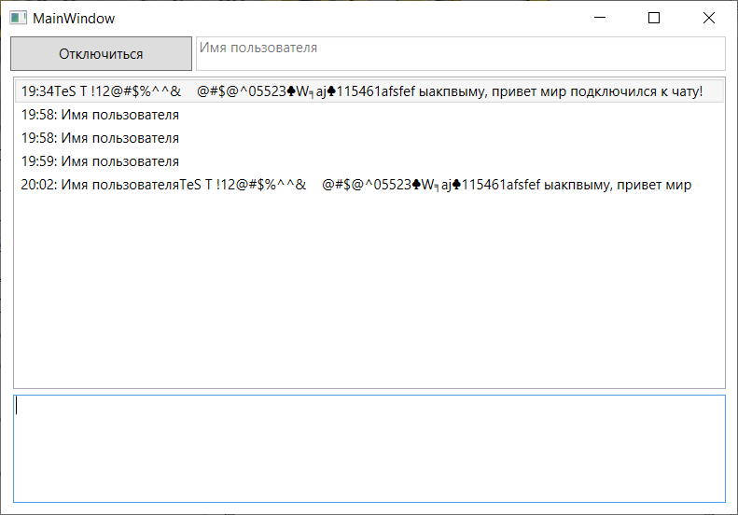
Рисунок 13– тестирование допустимых символов сообщения

Как видно из рисунка 13, данное сообщение выводится правильно.
Проверим на ограничение символов вводимом сообщении.
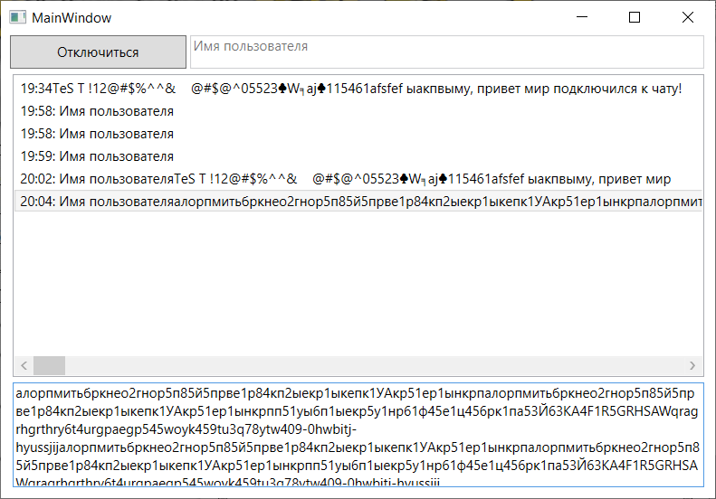
Рисунок 14 – тестирование ограничения символов в сообщении

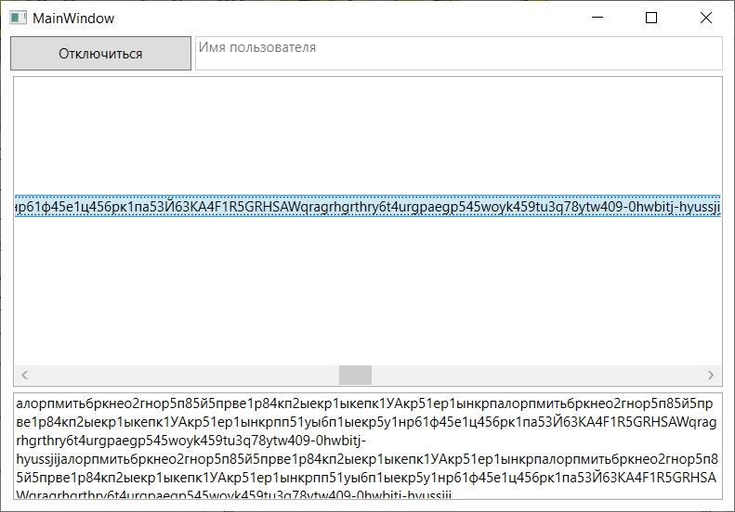
Рисунок 15 – тестирование ограничения символов в сообщении

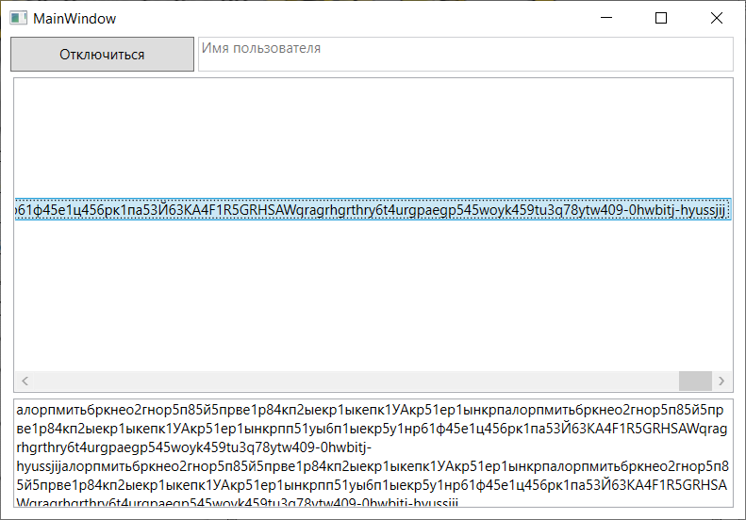
Рисунок 16 – тестирование ограничения символов в сообщении

Из рисунков 14-16 видно, что ограничения на ввод символов нет, но вывод данного сообщения не удобен.
Таким образом, в ходе тестирования в приложении выявлена недоработка, которая на работу приложения не влияет. Поставленные задачи для тестирования приложение прошло.

Вывод по технологическому разделу

Данный раздел был посвящён разработке и тестированию разработанного в ходе выполнения приложения.
Было разработано приложение под названием «Чат».
В ходе тестирования созданного приложения была проверена:
- Надёжность разработанной системы;
- Функциональность;

ЗАКЛЮЧЕНИЕ
Целью выпускной квалификационной работы является разработка сервер-ориентированного приложения с использованием WCF для обмена сообщениями между клиентами (пользователями) в режиме реального времени. В ходе выполнения работы были получены следующие результаты:
- Исследована технология создания служб WCF;
- Исследована сервер-ориентированная архитектура;
- Описаны средства разработки;
- Разработан алгоритм приложения;
- Описаны используемые технологи;
- Разработано приложение «Чат»;
- Проведено тестирование.

СПИСОК ИСПОЛЬЗОВАННЫХ ИСТОЧНИКОВ
  - Артемов М.А., Золотарев С.В., Барановский Е.С. Разработка сервис-ориентированных приложений: учебно-методическое пособие для вузов. – Воронеж: Издательский дом ВГУ, 2015. – 42 с.
  - Service Oriented Architecture (SOA) [Электронный ресурс] // MSDN: информационный сервис для разработчиков программного обеспечения. – URL: http://msdn.microsoft.com/ru-ru/library/bb833022.aspx (дата обращения: 05.10.2019)
  - Пабло Сибраро, Курт Клайс, Фабио Коссолино, Йохан Грабнер. WCF 4: Windows Communication Foundation и .NET 4 для профессионалов = Professional WCF 4: Windows Communication Foundation with .NET 4. — М.: «Диалектика», 2011. — С. 464
  - Джувел Лёве. Создание служб WCF / П. Маннинен. — иллюстрированное. — Санкт-Петербург: ООО "Питер Пресс", 2008. — 592 с.
  - Эндрю Троелсен. Язык программирования С# 5.0 и платформа .NET 4.5. – Вильямс, 2015. – 1312 с.
  - O'Reilly Media. Programming WCF Services, 3rd Edition. – 2010. – 910 с.
  - Сервис-ориентированная архитектура и архитектура предприятия [Электронный ресурс] // URL: https://www.ibm.com/developerworks/ru/library/ws-soa-enterprise1/ (дата обращения: 06.02.2020)
  - Джувел Лёве. Построение СОА с использованием Windows Communication Foundation. – Питер, 2008. – 592с.

ПРИЛОЖЕНИЕ А

СОГЛАСОВАНО  Ст. преподаватель  ________________ Е.Л. Федосеева  «___»___________________2019 | УТВЕРЖДАЮ  Доцент с и.о. зав. Кафедрой ОНД  ________________ Е.Н. Хаматнурова  «___»___________________2019

ТЕХНИЧЕСКОЕ ЗАДАНИЕ

РАЗРАБОТКА ИНФОРМАЦИОННОЙ СИСТЕМЫ ИССЛЕДОВАНИЯ ПОТРЕБНОСТЕЙ РЫНКА В IT-СПЕЦИАЛИСТАХ

На 18 листах
Действует с 01.10.2019

Разработал студент гр. ЭВТ-16-1б
__________________ С.Э. Кишмерёшкин
«___»___________________2019

ОБЩИЕ ПОЛОЖЕНИЯ
  - Полное наименование системы и ее условное обозначение
Полное наименование системы – «Чат».
  - Шифр темы или шифр (номер) договора
-
  - Наименование предприятий (объединений) разработчика и заказчика (пользователя) системы и их реквизиты
Разработчик: Кишмерешкин Сергей Эдуардович
Телефон: +7 (952) 325 86 60.
Заказчик: Доцент с и.о. зав.кафедрой ОНД Хаматнурова Елена Николаевна
Телефон: +7 (342) 496 32 39.
  - Перечень документов, на основании которых создается система, кем и когда утверждены эти документы
Работа выполняется на основании договора между Заказчиком и Разработчиком.
  - Плановые сроки начала и окончания работы по созданию системы
Начало работы: 30 сентября 2019
Окончание работы: 10 июня 2020
  - Сведения об источниках и порядке финансирования работ
Работа не финансируется
  - Порядок оформления и предъявления заказчику результатов работ по созданию системы (ее частей), по изготовлению и наладке отдельных средств (технических, программных, информационных) и программно-технических (программно-методических) комплексов системы
Прием результатов будет осуществлять старший преподаватель Федосеева Е.Л. Внедрение и наладка системы будет осуществляться разработчиком.
Этапы создания системы:
― Анализ предметной области
― Разработки алгоритма работы
― Разработка интерфейса системы
― Реализация системы
― Тестирование
- ХАРАКТЕРИСТИКА ОБЪЕКТОВ АВТОМАТИЗАЦИИ
  - Краткие сведения об объекте автоматизации или ссылки на документы, содержащие такую информацию
Объектом автоматизации является реализация чата, осуществляющая отправку и приём сообщений в режиме реального времени.
  - Сведения об условиях эксплуатации объекта автоматизации и характеристиках окружающей среды
Просмотр истории сообщений. Возможность отправки сообщений. Возможность присваивания имени.
- ТРЕБОВАНИЯ К СИСТЕМЕ
  - Требования к системе в целом
Автоматизированная информационная система должна обеспечивать:
- Возможность отправки сообщений;
- Возможность приёма сообщений;
- Возможность присваивать имя пользователю и изменять его;
- Возможность подключаться и отключаться от чата;

    - Требования к структуре и функционированию системы
      - Перечень подсистем, их назначение, основные характеристики, требования к числу уровней иерархии и степени централизации системы
Система должна функционировать в режиме удаленного доступа с рабочих мест пользователей системы как в локальной сети, так и в сети интернет.
Соответственно, в основе технической архитектуры должны быть следующие компоненты:
1. Сервер приложений;
2. Клиентские рабочие места для пользователей системы.
      - Требования к способам и средствам связи для информационного обмена между компонентами системы
Требования не предъявляются.
      - Требования к характеристикам взаимосвязей создаваемой системы со смежными системами, требования к ее совместимости
Требования не предъявляются
      - Требования к режимам функционирования системы
Система должна поддерживать пользовательский режим. В пользовательском режиме система должна выполнять все свои функции.
      - Требования по диагностированию системы
Требования не предъявляются
      - Перспективы развития, модернизации системы
При разработке системы предусмотреть возможность корректировки имени пользователя, подключения и отключения от чата.

    - Требования к численности и квалификации персонала системы и режиму его работы
      - Требования к численности персонала (пользователей) АС
Требования не предъявляются
      - Требования к квалификации персонала, порядку его подготовки и контроля знаний и навыков
Пользователь системы должен уметь работать с Windows приложением.
      - Требуемый режим работы персонала АС
Требования не предъявляются
    - Показатели назначения
      - Степень приспособляемости системы к изменению процессов и методов управления к отклонению параметров объекта управления
Система должна предусматривать возможность масштабирования по производительности и объему обрабатываемой информации без модификации ее программного обеспечения путем модернизации используемого комплекса технических средств. Возможности масштабирования должны обеспечиваться средствами используемого базового программного обеспечения.
      - Допустимые пределы модернизации и развития системы
Требования не предъявляются.
      - Вероятностно-временные характеристики, при которых сохраняется целевое назначение системы
Система должна гарантированно отображать одну экранную форму объёмом не более 1 Мбайт в течение не более 10 сек. Система должна отображать индикацию процесса выполнения операций длительностью более 1 секунды.
    - Требования к надежности
      - Состав и количественные значения показателей надежности для системы в целом или ее подсистем
Требования не предъявляются.

      - Перечень аварийных ситуаций, по которым должно быть регламентированы требования к надежности, и значения соответствующих показателей
При сбоях в системе аппаратной части, приводящих к перезагрузке приложения, восстановление программы должно происходить после перезапуска приложения и запуска исполняемого файла системы
      - Требования к надежности технических средств и программного обеспечения
Требования не предъявляются.
      - Требования к методам оценки и контроля показателей надежности на разных стадиях создания системы в соответствии с действующими нормативно-техническими документами
Требования не предъявляются.
    - Требования к безопасности
Требования по обеспечению безопасности при монтаже, наладке, эксплуатации, обслуживании и ремонте технических средств системы (защита от воздействий электрического тока, электромагнитных полей, акустических шумов и т. п.), по допустимым уровням освещенности, вибрационных и шумовых нагрузок.
    - Требования к эргономике и технической эстетике
Взаимодействие пользователей с прикладным программным обеспечением, входящим в состав системы должно осуществляться посредством визуального графического интерфейса. Интерфейс системы должен быть понятным и удобным, не должен быть перегружен графическими элементами и должен обеспечивать быстрое отображение экранных форм.
Интерфейс должен обеспечивать удобный доступ к основным функциям и операциям системы.
    - Требования к транспортабельности для подвижных АС
Требования не предъявляются.
    - Требования к эксплуатации, техническому обслуживанию, ремонту и хранению компонентов системы
Требования не предъявляются.

    - Требования к защите информации от несанкционированного доступа
Обеспечение информационной безопасности в Системе должно быть организовано в соответствии с требованиями платформы WCF.
    - Требования по сохранности информации при авариях
Программное обеспечение АС Кадры должно восстанавливать свое функционирование при корректном перезапуске аппаратных средств. Должна быть предусмотрена возможность организации автоматического и (или) ручного резервного копирования данных системы средствами системного и базового программного обеспечения (ОС, СУБД)
    - Требования к средствам защиты от влияния внешних воздействий
Персональный компьютер или другая рабочая станция должна быть расположена в комнате с климатическими условиями, соответствующими техническим требованиям эксплуатации, содержащимися в паспорте.
    - Требования к патентной чистоте
Требования не предъявляются.
    - Требования по стандартизации и унификации
Требования не предъявляются.
    - Дополнительные требования
Требования не предъявляются.
  - Требования к функциям (задачам), выполняемым системой
Функции системы реализованы для 1 вида пользователя.
Функции данного пользователя:
- Работа с чатом (присваивание имени, отправка и приём сообщений, подключение и отключение от чата).
  - Требования к видам обеспечения
    - Требования к математическому обеспечению
Требования не предъявляются
    - Требования к информационному обеспечению
Состав, структура и способы организации данных в системе должны быть опеределены на этапе технического проектирования.
Уровень хранения данных в системе должен быть построен на основе современных реляционных или объектно-реляционных СУБД. Для обеспечения целостности данных должны использоваться встроенные механизмы СУБД.
Структура базы данных должна поддерживать кодирование хранимой и обрабатываемой информации в соответствии с общероссийскими классификаторами.
При проектировании и развертывании системы необходимо рассмотреть возможность использования накопленной информации из уже функционирующих информационных систем.
    - Требования к лингвистическому обеспечению
Для реализации запросов к БД необходимо использовать стандартный язык SQL
Для организации диалога системы с пользователем должен применяться графический оконный пользовательский интерфейс. Вся информация должна отображаться и вводиться на русском языке
Должны использоваться встроенные средства диалогового взаимодействия BI приложения: JavaScript; HTML; др.
    - Требования к программному обеспечению
Требования не предъявляются.
    - Требования к техническому обеспечению
Для реализации системы потребуется сервер (или для локальной сети - настольный ПК с базой данных). Рабочее место пользователя рассматривается как ПК с предустановленной системой Windows.
    - Требования к метрологическому обеспечению
Требования не предъявляются.
    - Требования к организационному обеспечению
      - Требования к структуре и функциям подразделений, участвующих в функционировании системы или обеспечивающих эксплуатацию
Требования не предъявляются
      - Требования к организации функционирования системы и порядку взаимодействия персонала АС и персонала объекта автоматизации
Организационное обеспечение системы должно быть достаточным для эффективного выполнения пользователем возложенных на него обязанностей при осуществлении автоматизированных и связанных с ними неавтоматизированных функций системы.

      - Требования к защите от ошибочных действий персонала системы
К защите от ошибочных действий персонала предъявляются следующие требования:
- должна быть предусмотрена система подтверждения легитимности пользователя при просмотре данных;
- для всех пользователей при необходимости удаления объекта необходимо подтверждение удаления;
- для снижения ошибочных действий пользователей должно быть разработано полное и доступное руководство пользователя.
    - Требования к методическому обеспечению
Требования не предъявляются.
    - Требования к другим видам обеспечения системы
Требования не предъявляются.

- СОСТАВ И СОДЕРЖАНИЕ РАБОТ ПО СОЗДАНИЮ СИСТЕМЫ
Таблица 1 - Перечень работ по метрологическому обеспечению на всех стадиях создания системы с указанием их сроков выполнения и организации-исполнителей
Стадии | Этапы работ | Результаты работ | Время начала/конца | Ответственный
1 | Анализ требований. Предметной области.  Разработка функциональных и нефункциональных требований к системе. | Техническое задание. | 30.09.19-25.11.19 | Кишмерёшкин С.Э.
2 | Разработка сценариев работы системы и макетов интерфейса | Техническое проектирование. | 25.11.19-10.02.20 | Кишмерёшкин С.Э.
3 | Разработка приложения. | Готовый программный продукт | 10.02.20-20.04.20 | Кишмерёшкин С.Э..
4 | Предварительные автономные испытания. | Анкета по выявлению ошибок. | 20.04.20-15.05.20 | Кишмерёшкин С.Э.
5 | Сдача готового продукта |  | 20.05.20 | Кишмерёшкин С.Э.

- ПОРЯДОК КОНТРОЛЯ И ПРИЕМКИ СИСТЕМЫ
Испытания Системы должны быть организованы и проведены в соответствии с ГОСТ 34.603-92 «Информационная технология. Виды испытаний автоматизированных систем».
Предусматриваются следующие виды испытаний:
- предварительные испытания;
- опытная эксплуатация;
- приемочные испытания.
  - Виды, состав, объем и методы испытаний системы и ее составных частей
Тестирование системы с помощью заполнения анкеты по выявлению ошибок.
  - Общие требования к приемке работ по стадиям
Сдача-приёмка работ производится поэтапно, в соответствии с рабочей программой и календарным планом.
Сдача-приемка осуществляется комиссией, в состав которой входят представители Заказчика и Исполнителя. По результатам приемки подписывается акт приемочной комиссии.
Все создаваемые в рамках настоящей работы программные изделия (за исключением покупных) передаются Заказчику, как в виде готовых модулей, так и в виде исходных кодов, представляемых в электронной форме на стандартном машинном носителе.
  - Статус приемочной комиссии.
Статус приемочной комиссии определяется Заказчиком до проведения испытаний.
- ТРЕБОВАНИЯ К СОСТАВУ И СОДЕРЖАНИЮ РАБОТ ПО ПОДГОТОВКЕ ОБЪЕКТА АВТОМАТИЗАЦИИ К ВВОДУ СИСТЕМЫ В ДЕЙСТВИЕ
Заполнение справочников и иных исходных сведений.
Перенос данных из прежней системы.
Развертывание системы на сетевых серверах.
Настройка интеграции со смежными системами.

- ТРЕБОВАНИЯ К ДОКУМЕНТИРОВАНИЮ
  - Согласованный разработчиком и заказчиком системы перечень подлежащих разработке комплектов и видов документов, соответствующих требованиям ГОСТ 34.201 и НТД отрасли заказчика; перечень документов, выпускаемых на машинных носителях; требования к микрофильмированию документации
Проектная, рабочая и эксплуатационная документация должна разрабатываться в соответствии с требованиями комплекса государственных стандартов и руководящих документов:
•ГОСТ 34.601-90 «Автоматизированные системы. Стадии создания»;
•ГОСТ 34.003-90 «Автоматизированные системы. Термины и определения»;
•ГОСТ 34.602-89 «Техническое задание на создание автоматизированной системы»;
•ГОСТ 34.201-89 «Виды, комплектность и обозначение документов при создании автоматизированных систем»;
•ГОСТ 34.603-92 «Виды испытаний автоматизированных систем»;
•ГОСТ 19.301-79 «Программа и методика испытаний. Требования к содержанию и оформлению»;
•РД 50-34.698-90 «Автоматизированные системы. Требования к содержанию документов».
  - Требования по документированию комплектующих элементов межотраслевого применения в соответствии с требованиями ЕСКД и ЕСПД
Документация должна представляться Заказчику на оптическом (CD) и бумажном носителе (в 2-х экземплярах). Документация, представленная в электронном виде должна быть выполнена в формате MS Word (файлы с расширением *.doc, *.rtf). Формат предоставления документации определяется Заказчиком.
Документация должна быть выполнена на русском языке, за исключением официальных наименований используемого программного и технического обеспечения, а также кодов программ.
  - При отсутствии государственных стандартов, определяющих требования к документированию элементов системы, дополнительно включают требования к составу и содержанию таких документов
Требования не предъявляются.
- ИСТОЧНИКИ РАЗРАБОТКИ

•ГОСТ 34.601-90 «Автоматизированные системы. Стадии создания»;
•ГОСТ 34.003-90 «Автоматизированные системы. Термины и определения»;
•ГОСТ 34.602-89 «Техническое задание на создание автоматизированной системы»;
•ГОСТ 34.201-89 «Виды, комплектность и обозначение документов при создании автоматизированных систем»;
•ГОСТ 34.603-92 «Виды испытаний автоматизированных систем»;
•ГОСТ 19.301-79 «Программа и методика испытаний. Требования к содержанию и оформлению»;
•РД 50-34.698-90 «Автоматизированные системы. Требования к содержанию документов».

Перечень принятых сокращений
ГОСТ | Государственный Стандарт
АС | Автоматизированная система
ПО | Программное обеспечение

ПРИЛОЖЕНИЕ А.1
СОСТАВИЛИ
Наименование организации, предприятия | Должность исполнителя | Фамилия, имя, отчество | Подпись | Дата
ЛФ ПНИПУ | Студент гр. ЭВТ-16-1б | Кишмерёшкин С.Э.
СОГЛАСОВАНО
Наименование организации, предприятия | Должность исполнителя | Фамилия, имя, отчество | Подпись | Дата
ЛФ ПНИПУ | Старший преподаватель | Федосеева Е. Л.

ПРИЛОЖЕНИЕ А.2
Тестирование продукта
Таблица 2. Анкета по выявлению ошибок
№ действия | Действие | Описание | Да | Нет
1 | Открытие приложения | Активна форма 1
2 | Присваивание имени пользователю | Ввод в поле «Имя пользователя» имени
3 | Подключение к чата | Кнопка «Подключиться» сменяется на «Отключиться» с выводом сообщения другим пользователям о подключении.
4 | Отправка сообщений | Для отправки сообщений нужно нажать кнопку «Enter», после чего сообщение отобразится у других активных пользователей
5 | Приём сообщений | После того как другой пользователь отправит сообщение оно появится в активной форме 1
6 | Отключение от чата | Кнопка «Отключиться» сменяется на «Подключиться» с выводом сообщения другим пользователям о отключении.

ПРИЛОЖЕНИЕ Б
Листинг клиентской части
using System;
using System.Collections.Generic;
using System.Linq;
using System.Text;
using System.Threading.Tasks;
using System.Windows;
using System.Windows.Controls;
using System.Windows.Data;
using System.Windows.Documents;
using System.Windows.Input;
using System.Windows.Media;
using System.Windows.Media.Imaging;
using System.Windows.Navigation;
using System.Windows.Shapes;
using Client.ServiceReference1;

namespace Client
{
/// <summary>
/// Логика взаимодействия для MainWindow.xaml
/// </summary>
public partial class MainWindow : Window, IService1Callback
{
bool isConnected = false;
Service1Client client;
int ID;
public MainWindow()
{
InitializeComponent();
}

private void Windows_Loaded(object sender, RoutedEventArgs e)
{

}

void Connected()
{
if (!isConnected)
{
client = new Service1Client(new System.ServiceModel.InstanceContext(this));
ID = client.Connect(tbUserName.Text);
tbUserName.IsEnabled = false;
B_C_D.Content = "Отключиться";
isConnected = true;
}
}

void Disconnected()
{
if (isConnected)
{
client.Disconnect(ID);
client = null;
tbUserName.IsEnabled = true;
B_C_D.Content = "Подключиться";
isConnected = false;
}
}

private void Button_Click(object sender, RoutedEventArgs e)
{
if (isConnected)
{
Disconnected();
}
else
{
Connected();
}
}

public void MessageCB(string message)
{
lbChat.Items.Add(message);
}

private void Window_Closing(object sender, System.ComponentModel.CancelEventArgs e)
{
Disconnected();
}

private void tbMessage_KeyDown_1(object sender, KeyEventArgs e)
{
if (e.Key == Key.Enter)
{
if (client != null)
{
client.SendMessage(tbMessage.Text, ID);
tbMessage.Text = string.Empty;
}
}
}
}
}

ПРИЛОЖЕНИЕ В
Листинг сервиса WCF.
Листинг класса IService1.cs
using System;
using System.Collections.Generic;
using System.Linq;
using System.Runtime.Serialization;
using System.ServiceModel;
using System.Text;

namespace WCF
{
// ПРИМЕЧАНИЕ. Команду "Переименовать" в меню "Рефакторинг" можно использовать для одновременного изменения имени интерфейса "IService1" в коде и файле конфигурации.
// В данном классе идёт описание того, что может выполнять сервис. Прописаны методы(функционал), которые может использовать клиент.
[ServiceContract(CallbackContract =typeof(IServer1CB))]
public interface IService1
{
[OperationContract]
int Connect(string name);

[OperationContract]
void Disconnect(int id);

[OperationContract(IsOneWay =true)]
void SendMessage(string message, int id);

}

public interface IServer1CB
{
[OperationContract(IsOneWay =true)]
void MessageCB(string message);
}
}
Листинг класса Service.cs
using System;
using System.Collections.Generic;
using System.Linq;
using System.Runtime.Serialization;
using System.ServiceModel;
using System.Text;

namespace WCF
{

[ServiceBehavior(InstanceContextMode = InstanceContextMode.Single)]
// ПРИМЕЧАНИЕ. Команду "Переименовать" в меню "Рефакторинг" можно использовать для одновременного изменения имени класса "Service1" в коде и файле конфигурации.
// Реализация интерфейса IService1
public class Service1 : IService1
{
List<ServUser> users = new List<ServUser>();
int rId = 1;

public int Connect(string name)
{
ServUser user = new ServUser() {
ID = rId,
Name = name,
OC = OperationContext.Current
};
rId++;

SendMessage(user.Name+" подключился к чату!",0);
users.Add(user);
return user.ID;
}

public void Disconnect(int id)
{
var user = users.FirstOrDefault(i => i.ID == id);
if (user!=null)
{
users.Remove(user);
SendMessage(user.Name + " покинул чат!",0);
}
}

public void SendMessage(string message, int id)
{
foreach (var item in users)
{
string ans = DateTime.Now.ToShortTimeString();
var user = users.FirstOrDefault(i => i.ID == id);
if (user != null)
{
ans += ": " + user.Name;
}
ans += message;
item.OC.GetCallbackChannel<IServer1CB>().MessageCB(ans);
}
}
}
}
Листинг класса ServUser.cs
using System;
using System.Collections.Generic;
using System.Linq;
using System.Text;
using System.Threading.Tasks;
using System.ServiceModel;
// Класс является своеобразным контейнером для хранения ID клиента и Name - имени пользователя и поля OperationContext сожержащее информацию о подключении
// клиента к сервису
namespace WCF
{
class ServUser
{
public int ID { get; set; }

public string Name { get; set; }

public OperationContext OC { get; set; }
}
}

